收费单位：玉林市仙鹤墓园有限责任公司

玉林市仙鹤墓园服务收费项目公示表
墓穴  类型 | 墓区位置 | 收费标准 | 计费  单位 | 收费管理  形式 | 收费  依据 | 维护管理费 | 墓穴详情 | 减免政策 | 备注  (可附照片)
特  殊  墓 | 五区  （二）8-37排 | 52210 | 元/座 | 市场调节价 |  | 159元/年(由群众自愿选择缴交年限， 一次缴交不超20年) | 墓穴占地面积0.98平方米；墓体主材为花岗岩材料，含墓穴、墓碑、墓台；墓台构件含石栏、石狮一对等。  已含建墓工料费、安葬费、刻字费等费用。(具体内容以文件规定为准) |  | 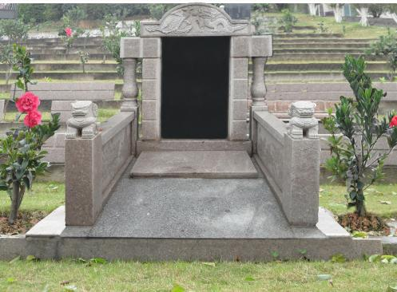
特  殊  墓 | 七区  （一）A22-25排 | 43210 | 元/座 | 市场调 节价 |  | 159元/年(由群众自愿选择缴交年限， 一次缴交不超20年) | 墓穴占地面积0.98平方米；墓体主材为花岗岩材料，含墓穴、墓碑、墓台；墓台构件含石栏、石狮一对等。  已含建墓工料费、安葬费、刻字费等费用。(具体内容以文件规定为准) |  | 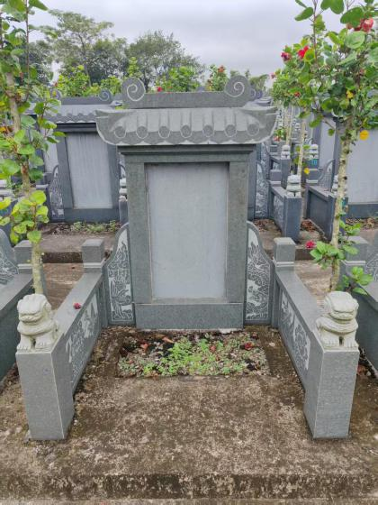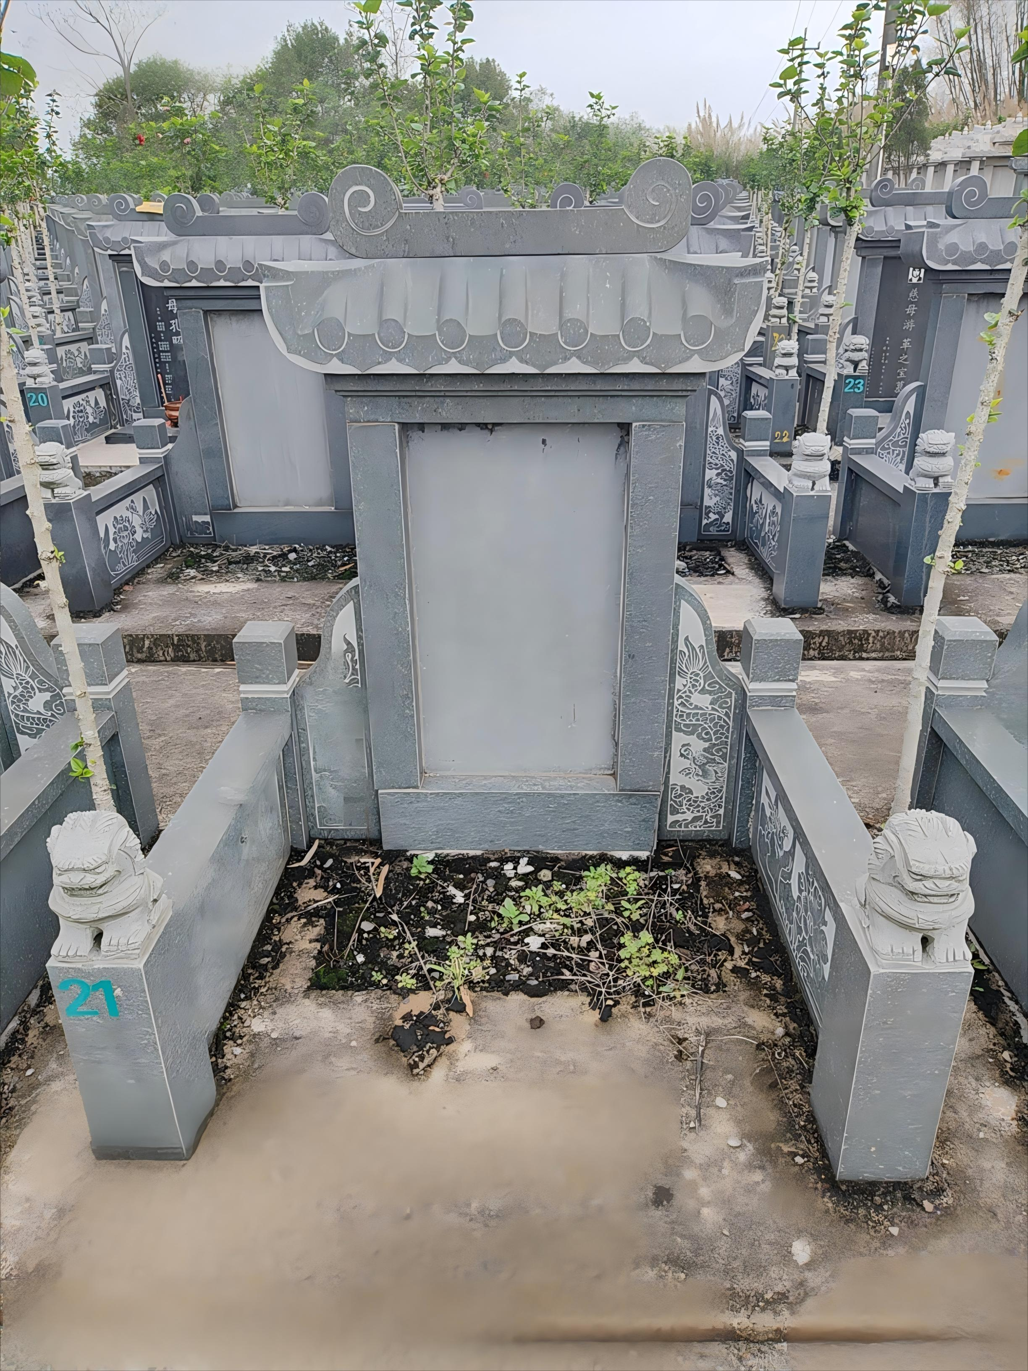
特  殊  墓 | 七区  （一）A26-31排 | 51210 | 元/座 | 市场调节价 |  | 159元/年(由群众自愿选择缴交年限， 一次缴交不超20年) | 墓穴占地面积0.98平方米；墓体主材为花岗岩材料，含墓穴、墓碑、墓台；墓台构件含石栏、石狮一对等。  已含建墓工料费、安葬费、刻字费等费用。(具体内容以文件规定为准) |  | 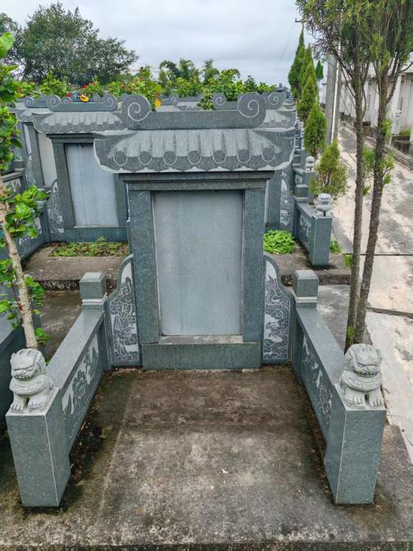
特  殊  墓 | 七区  （一）A32-37排 | 43210 | 元/座 | 市场调节价 |  | 159元/年(由群众自愿选择缴交年限， 一次缴交不超20年) | 墓穴占地面积0.98平方米；墓体主材为花岗岩材料，含墓穴、墓碑、墓台；墓台构件含石栏、石狮一对等。  已含建墓工料费、安葬费、刻字费等费用。(具体内容以文件规定为准) |  | 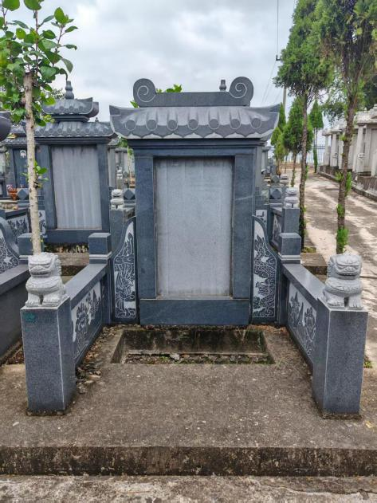
特  殊  墓 | 七区  （一）B38-58排 | 52410 | 元/座 | 市场调节价 |  | 159元/年(由群众自愿选择缴交年限， 一次缴交不超20年) | 墓穴占地面积0.98平方米；墓体主材为花岗岩材料，含墓穴、墓碑、墓台；墓台构件含石栏、石狮一对等。  已含建墓工料费、安葬费、刻字费等费用。(具体内容以文件规定为准) |  | 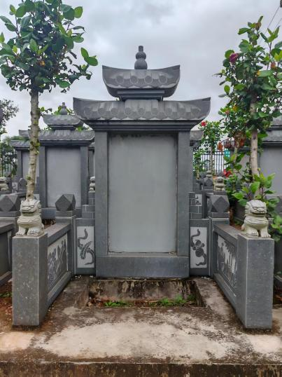
特  殊  墓 | 七区  （二）A1-10排 | 53210 | 元/座 | 市场调节价 |  | 159元/年(由群众自愿选择缴交年限， 一次缴交不超20年) | 墓穴占地面积0.98平方米；墓体主材为花岗岩材料，含墓穴、墓碑、墓台；墓台构件含石栏、石狮一对等。  已含建墓工料费、安葬费、刻字费等费用。(具体内容以文件规定为准) |  | 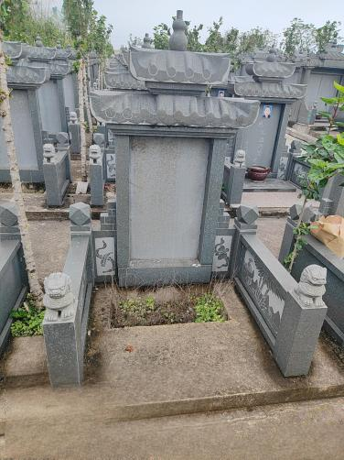
特  殊  墓 | 七区  （二）B11-33排 | 62410 | 元/座 | 市场调节价 |  | 159元/年(由群众自愿选择缴交年限， 一次缴交不超20年) | 墓穴占地面积0.95平方米；墓体主材为花岗岩材料，含墓穴、墓碑、墓台；墓台构件含石栏、石狮一对等。  已含建墓工料费、安葬费、刻字 费等费用。(具体内容以文件规定为准) |  | 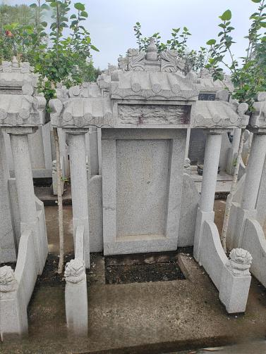
特  殊  墓 | 七区  （二）C35-58排 | 62410 | 元/座 | 市场调节价 |  | 159元/年(由群众自愿选择缴交年限， 一次缴交不超20年) | 墓穴占地面积0.95平方米；墓体主材为花岗岩材料，含墓穴、墓碑、墓台；墓台构件含石栏、石狮一对等。  已含建墓工料费、安葬费、刻字 费等费用。(具体内容以文件规定为准) |  | 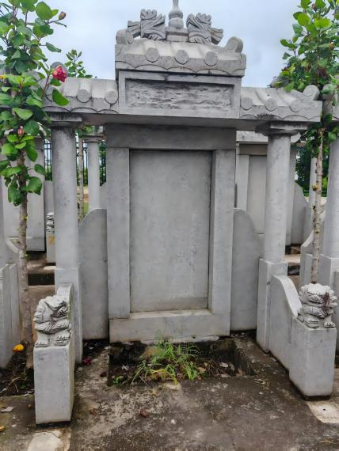
特  殊  墓 | 七区  （三）A1-38排 | 83310 | 元/座 | 市场调节价 |  | 159元/年(由群众自愿选择缴交年限， 一次缴交不超20年) | 墓穴占地面积0.95平方米；墓体主材为花岗岩材料，含墓穴、墓碑、墓台；墓台构件含石栏、石狮一对等。  已含建墓工料费、安葬费、刻字 费等费用。(具体内容以文件规定为准) |  | 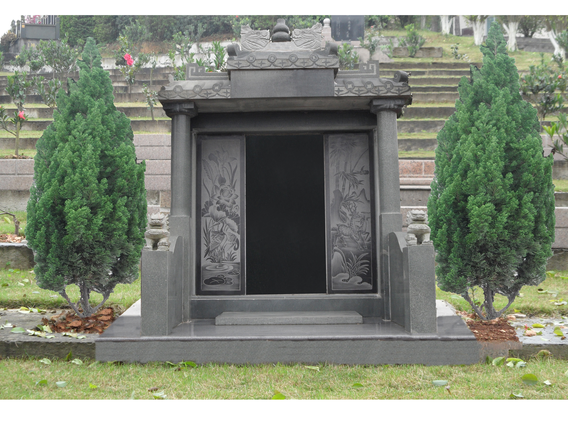
特  殊  墓 | 七区  （三）B39-53排 | 83310 | 元/座 | 市场调节价 |  | 159元/年(由群众自愿选择缴交年限， 一次缴交不超20年) | 墓穴占地面积0.95平方米；墓体主材为花岗岩材料，含墓穴、墓碑、墓台；墓台构件含石栏、石狮一对等。  已含建墓工料费、安葬费、刻字 费等费用。(具体内容以文件规定为准)
特  殊  墓 | 十区  （五） | 33210 | 元/座 | 市场调节价 |  | 159元/年(由群众自愿选择缴交年限， 一次缴交不超20年) | 墓穴占地面积0.75平方米；墓体主材为花岗岩材料，含墓穴、 墓碑、墓台；墓台构件含石栏、石狮一对等。  已含建墓工料费、安葬费、刻字 费等费用。(具体内容以文件规定为准) |  | 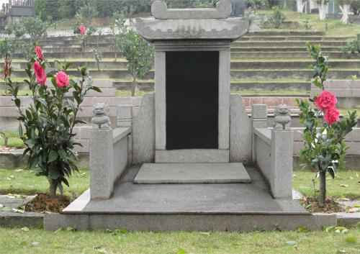
特  殊  墓 | 十区  （六）  A、B | 50210 | 元/座 | 市场调节价 |  | 159元/年(由群众自愿选择缴交年限， 一次缴交不超20年) | 墓穴占地面积0.8平方米；墓体主材为花岗岩材料，含墓穴、墓碑、墓台；墓台构件含石栏、石狮一对等。  已含建墓工料费、安葬费、刻字 费等费用。(具体内容以文件规定为准) |  | 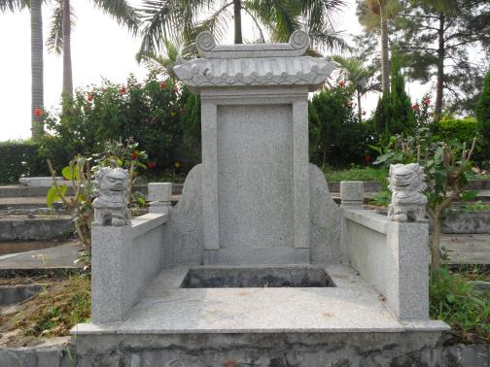
特  殊  墓 | 十二区A1-17排 | 70210 | 元/座 | 市场调节价 |  | 159元/年(由群众自愿选择缴交年限， 一次缴交不超20年) | 墓穴占地面积0.9平方米；墓体主材为花岗岩材料，含墓穴、墓碑、墓台；墓台构件含石栏、石狮一对等。  已含建墓工料费、安葬费、刻字 费等费用。 (具体内容以文件规定为准) |  | 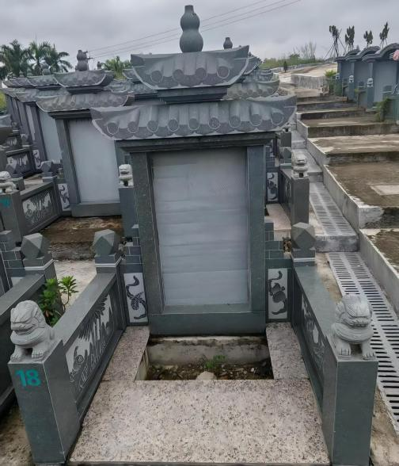
特  殊  墓 | 十二区A18-28排 | 73210 | 元/座 | 市场调节价 |  | 159元/年(由群众自愿选择缴交年限， 一次缴交不超20年) | 墓穴占地面积0.9平方米；墓体主材为花岗岩材料，含墓穴、 墓碑、墓台；墓台构件含石栏、石狮一对等。  已含建墓工料费、安葬费、刻字 费等费用。(具体内容以文件规定为准) |  | 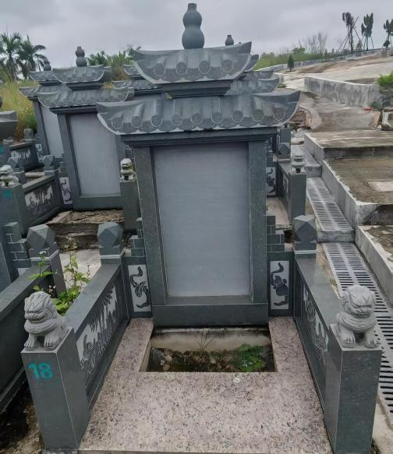
特  殊  墓 | 十二区B1-17排（2排11-21号除外） | 73210 | 元/座 | 市场调节价 |  | 159元/年(由群众自愿选择缴交年限， 一次缴交不超20年) | 墓穴占地面积0.9平方米；墓体主材为花岗岩材料，含墓穴、 墓碑、墓台；墓台构件含石栏、石狮一对等。  已含建墓工料费、安葬费、刻字 费等费用。(具体内容以文件规定为准) |  | 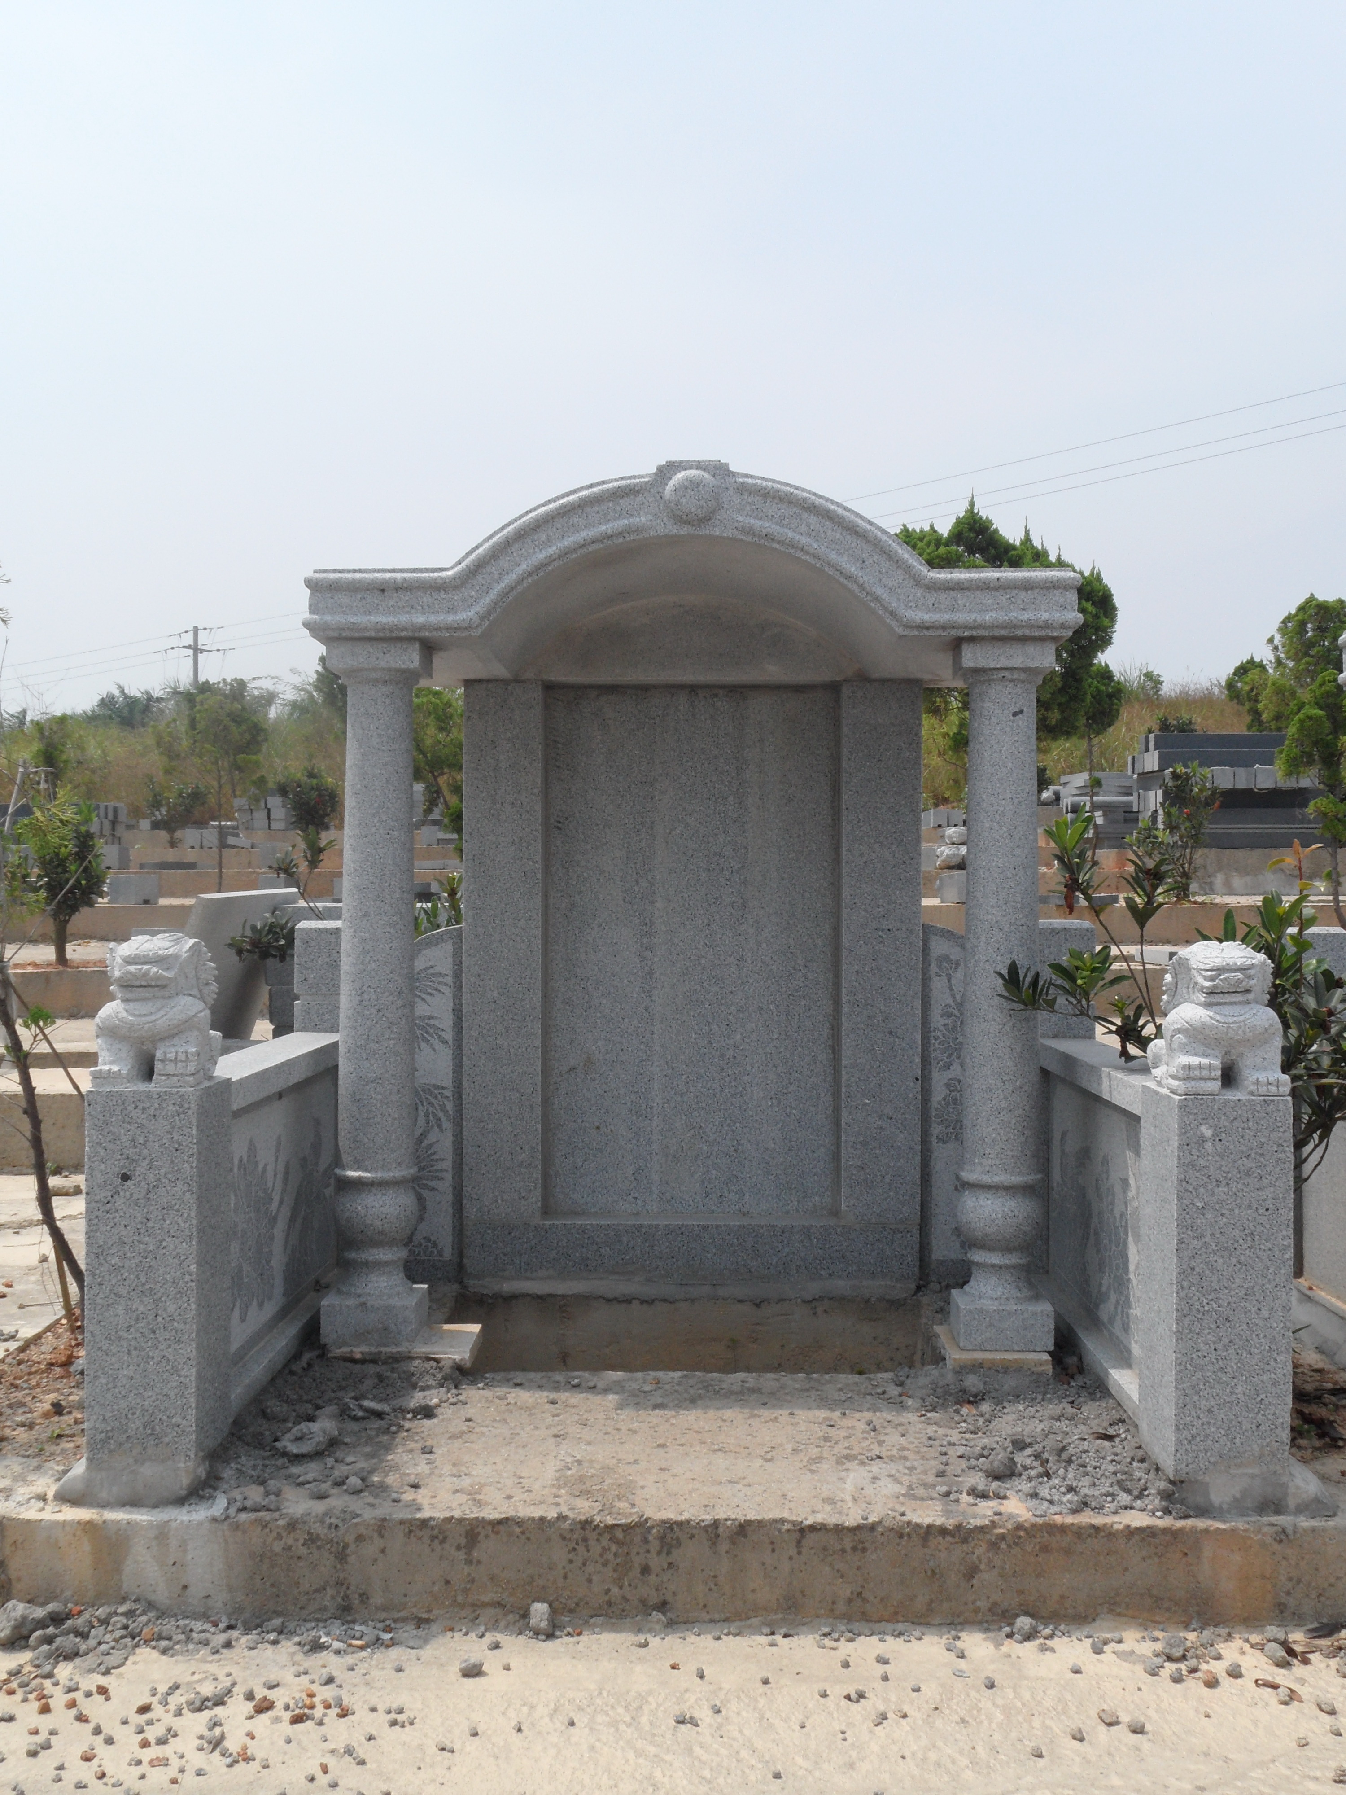
特  殊  墓 | 十二区B2排11-21号 | 81210 | 元/座 | 市场调节价 |  | 159元/年(由群众自愿选择缴交年限， 一次缴交不超20年) | 墓穴占地面积0.9平方米；墓体主材为花岗岩材料，含墓穴、 墓碑、墓台；墓台构件含石栏、石狮一对等。  已含建墓工料费、安葬费、刻字 费等费用。(具体内容以文件规定为准)
特  殊  墓 | 十二区B18-28 | 76210 | 元/座 | 市场调节价 |  | 159元/年(由群众自愿选择缴交年限， 一次缴交不超20年) | 墓穴占地面积0.9平方米；墓体主材为花岗岩材料，含墓穴、 墓碑、墓台；墓台构件含石栏、石狮一对等。  已含建墓工料费、安葬费、刻字 费等费用。(具体内容以文件规定为准)
特  殊  墓 | 艺术区（一） | 44210 | 元/座 | 市场调节价 |  | 159元/年(由群众自愿选择缴交年限， 一次缴交不超20年) | 墓穴占地面积0.99平方米；墓体主材为花岗岩材料，含墓穴、 墓碑、墓台；墓台构件等。  已含建墓工料费、安葬费、刻字 费等费用。(具体内容以文件规定为准) |  | 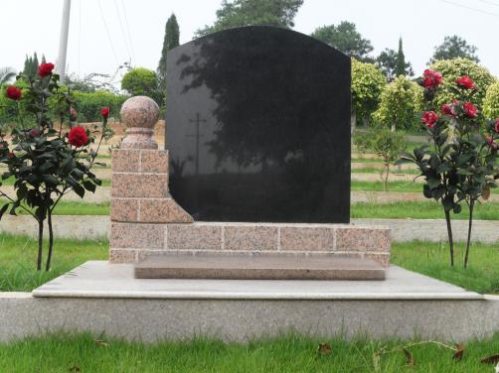
特  殊  墓 | 艺术区（二） | 44210 | 元/座 | 市场调节价 |  | 159元/年(由群众自愿选择缴交年限， 一次缴交不超20年) | 墓穴占地面积0.99平方米；墓体主材为花岗岩材料，含墓穴、墓碑、墓台；墓台构件等。  已含建墓工料费、安葬费、刻字 费等费用。(具体内容以文件规定为准) |  | 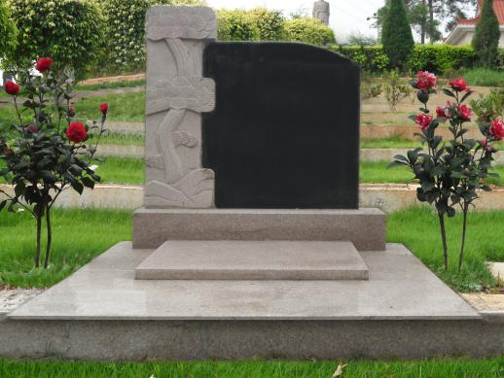
特  殊  墓 | 艺术区（五）2-11排 | 28210 | 元/座 | 市场调节价 |  | 159元/年(由群众自愿选择缴交年限， 一次缴交不超20年) | 墓穴占地面积0.8平方米；墓体主材为花岗岩材料，含墓穴、墓碑、墓台；墓台构件等。  已含建墓工料费、安葬费、刻字 费等费用。(具体内容以文件规定为准) |  | 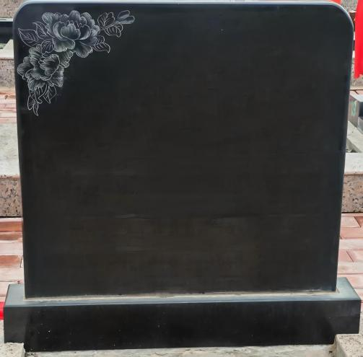
特  殊  墓 | 艺术区（五）12排 | 32210 | 元/座 | 市场调节价 |  | 159元/年(由群众自愿选择缴交年限， 一次缴交不超20年) | 墓穴占地面积0.8平方米；墓体主材为花岗岩材料，含墓穴、墓碑、墓台；墓台构件等。  已含建墓工料费、安葬费、刻字 费等费用。(具体内容以文件规定为准) |  | 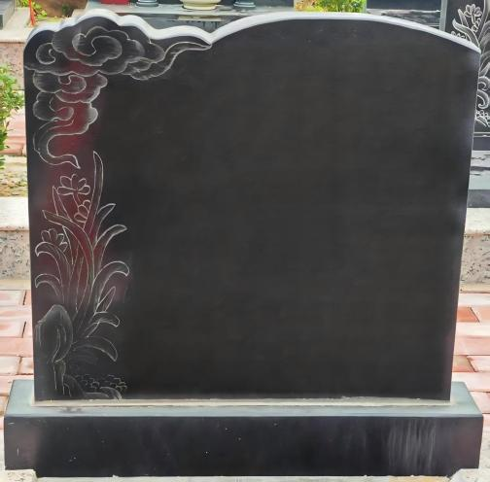
普  通  墓 | 菊花园（单穴） | 6320 | 元/座 | 市场调节价 |  | 116元/年（由群众自愿选择缴交年限， 一次缴交不超20年) | 墓穴占地面积0.14平方米；墓体主材为花岗岩材料，含墓穴、 墓碑等。  已含建墓工料费、安葬费、刻字 费等费用。(具体内容以文件规定为准) |  | 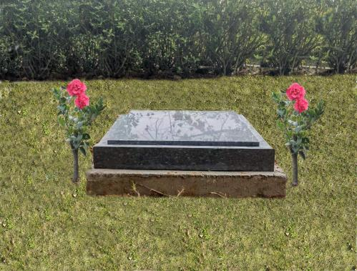
普  通  墓 | 菊花园（双穴） | 10820 | 元/座 | 市场调节价 |  | 116元/年（由群众自愿选择缴交年限， 一次缴交不超20年) | 墓穴占地面积0.24平方米；墓体主材为花岗岩材料，含墓穴、 墓碑等。  已含建墓工料费、安葬费、刻字 费等费用。(具体内容以文件规定为准) |  | 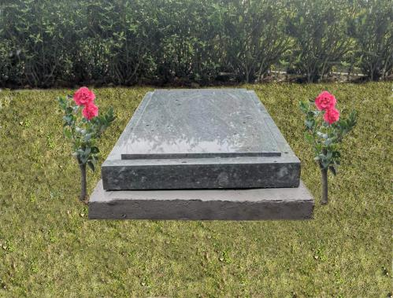

价格监管单位：玉林市市场监督管理局
政务服务便民热线： 12345 市场监管投诉举报电话： 12315 玉林市民政局监督电话：0775-2681528

